版 本：1.0

状 态：WF

**集信达系统**

**详细设计说明书**

1 引言 2

1.1 背景介绍 2

1.2 编写目的 2

1.3 定义 2

1.4 参考资料 2

2 程序系统的结构 3

2.1 系统应用架构 3

2.1.1 层次结构图 3

2.1.2 层次结构描述 3

2.1.3 数据交互流程 3

2.2 系统总体结构 4

2.2.1 服务端 4

2.2.2 管理端 5

2.2.3 API端 6

3 程序设计说明 6

3.1 短信服务端 6

3.1.1 通道降级 6

3.1.2 通道选举 8

3.2 短信管理端 8

3.2.1 营销短信 8

3.2.2 通讯组 12

3.2.3 模板表 14

3.2.4 签名表 19

3.2.5 接入平台 24

3.2.6 敏感词 26

3.2.7 黑名单 28

3.2.8 通道配置 31

3.2.9 统计 36

3.2.10 通讯录 42

3.2.11 日志 45

3.3 短信API端 49

3.3.1 短信 50

# 引言

## 背景介绍

## 编写目的

本文是“集信达”详细设计说明书，本文详细描述了集信达功能的详细设计，开发团队参照本文档进行编写代码。

## 定义

|  |  |  |
| --- | --- | --- |
| 序号 | 术语简称 | 术语解释 |
| 1 |  |  |
| 2 |  |  |
| 3 |  |  |
| 4 |  |  |
| 5 |  |  |
| 6 |  |  |

## 参考资料

1. 集信达系统建设方案
2. 集信达系统需求规格说明书
3. 集信达系统数据库设计说明书

# 程序系统的结构

系统应用架构

层次结构图

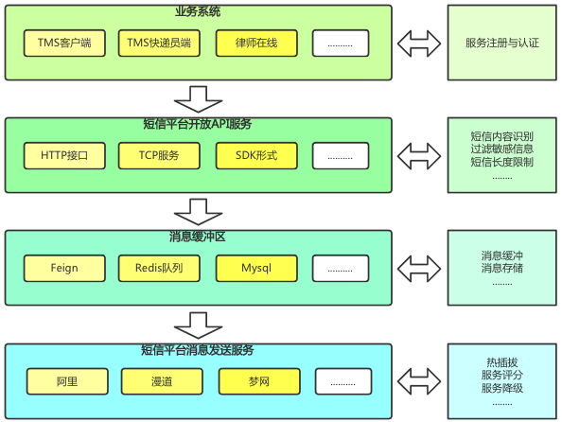

层次结构描述

本架构采用分层结构开发和设计，将界面、业务逻辑和数据分离，实现系统内部之间的松耦合，以灵活、快速地响应业务变化对系统的需求。系统层次划分为控制层、业务层、服务层和持久层，所有的服务都是采用目前先进的微服务的架构思想来实现，其中服务之间统一使用Http来通讯；通过各层次系统构件间服务的承载关系，实现系统功能。

数据交互流程

项目是前后端分离的，通过token进行认证（登录时，生成唯一的token凭证），每次请求数据时，都会把token放在header中，服务端解析token，并确定用户身份及用户权限，数据通过json交互。

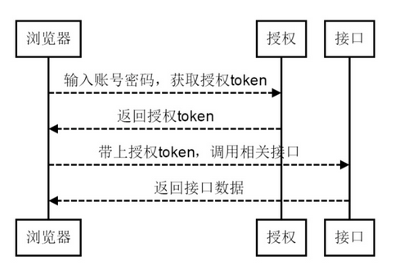

系统总体结构

系统总体分为三个微服务，服务间通讯采用Feign、Redis缓存、消息队列及数据库方式。

### 服务端

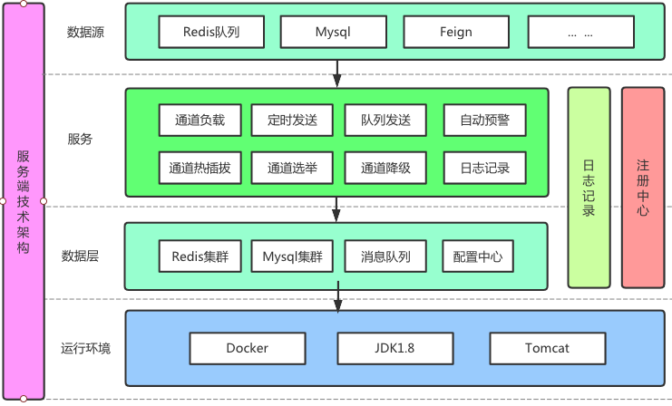

### 管理端

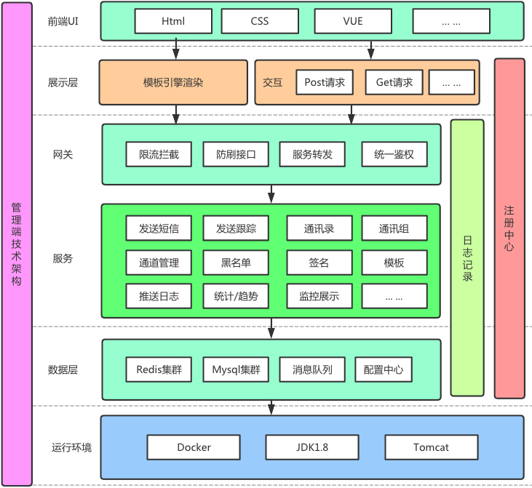

### API端

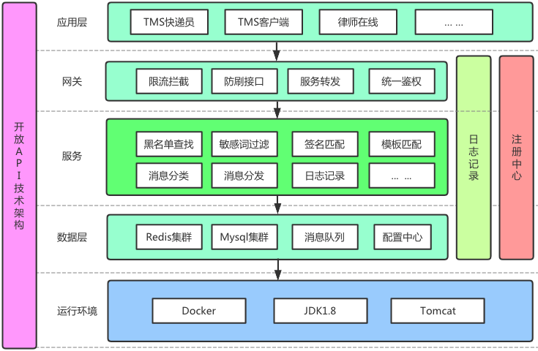

# 程序设计说明

功能数据库表结构设计见《集信达数据库设计说明书》

短信服务端

服务端采用微服务架构核心业务灵活运用多态、重写等特性，并实现自定义工厂来管理连接信息，从而达到高速的通道切换能力，保证服务高可用。

### 通道降级

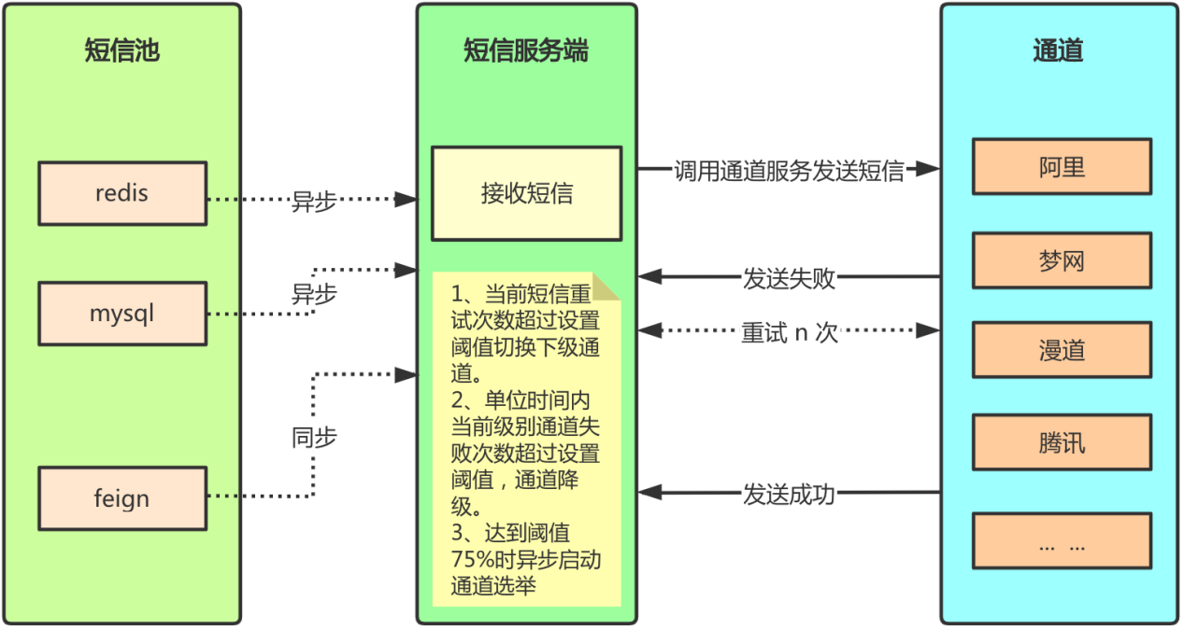

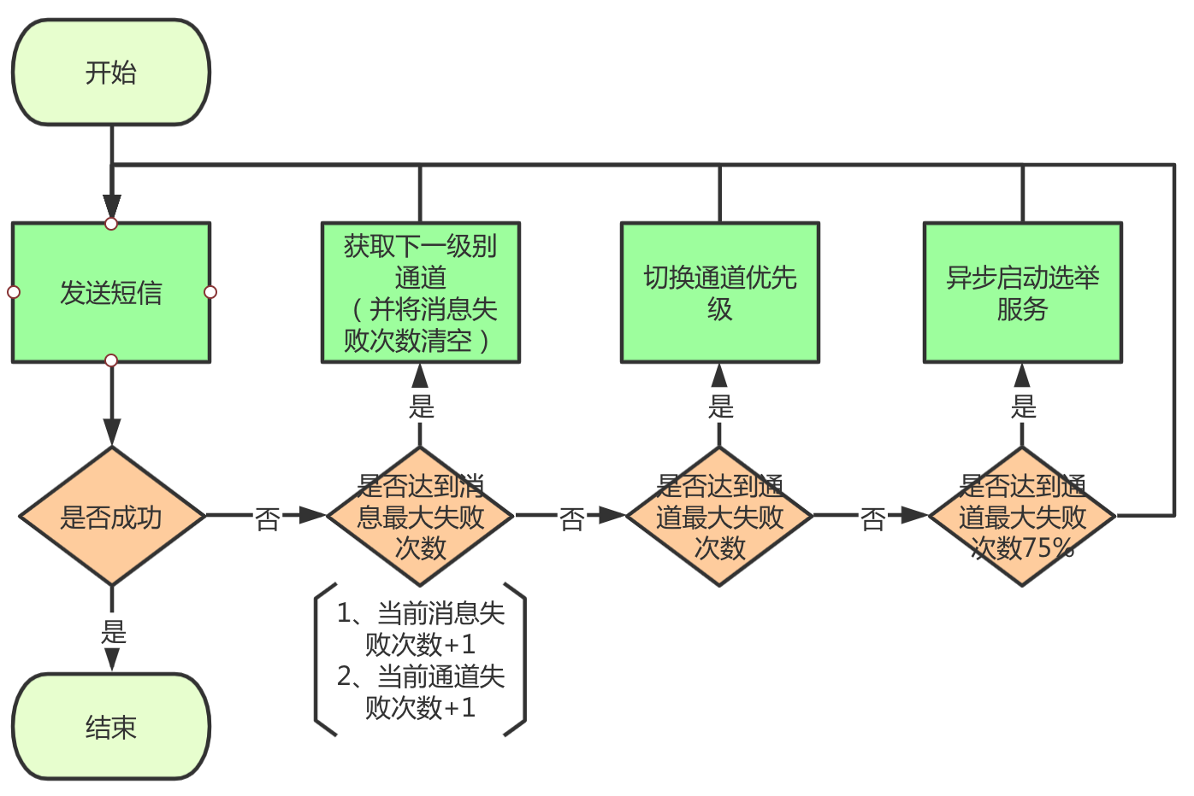

短信服务端接收到API服务推送过来的短信内容，根据通道的级别选定通道发送短信， 若发生异常则重试发送短信（重试次数可配置）。

若超过配置的次数依然没有成功则是用下一级别的通道在此发送短信，直到发送成功为止。

当一个通道在单位时间内多次发送失败（次数可配置）则需要降级该服务，降级依据通道选举算法得出

通道选举算法将在失败次数到达配置的阈值75%的情况下启动。

### 通道选举

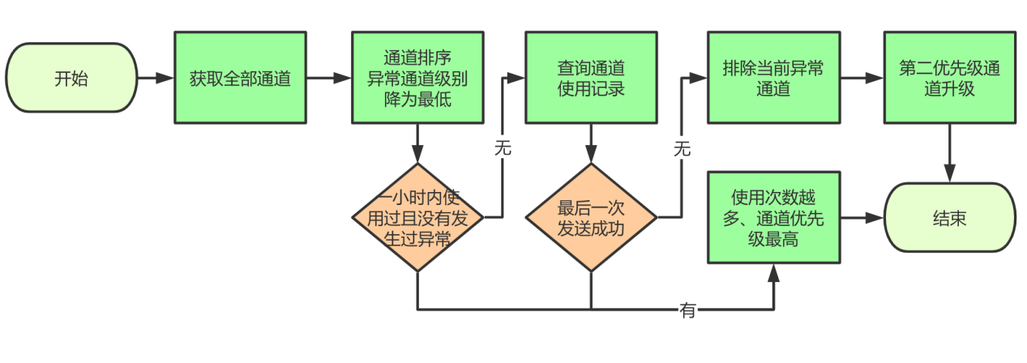

通道选举算法根据通道的综合情况来计算。

1. 通道在一小时之内使用过且没有发生过异常情况，使用次数最多通道优先级靠前
2. 通道曾经被使用过，并且最后一次使用记录为正常状态
3. 若以上两个条件都不存在则使用最高优先级（排除当前通道）的通道作为一级通道

短信管理端

短信管理端采用微服务架构，实现了基础数据的维护、相关日志的展示、首页报表等多维度的统计，并且作为应用端对接短信API服务，实现了营销短信的相关功能。

营销短信

#### 营销短信-修改

|  |  |  |  |  |
| --- | --- | --- | --- | --- |
| 营销短信 | | | | |
| 接口描述 | 修改 | | | |
| URL | /marketing | | | |
| 请求方式 | put,post,delete | | | |
| 请求类型 | application/json | | | |
| 返回类型 | */* | | | |
| 参数名 | 数据类型 | 参数类型 | 是否必填 | 说明 |
| entity | object:MarketingEntity | body | Y | entity |
|  |  |  |  |  |
| 状态码 | 描述 | 说明 | | |
| 200 | OK |  | | |
| 401 | Unauthorized |  | | |
| 403 | Forbidden |  | | |
| 404 | Not Found |  | | |

#### 营销短信-分页

|  |  |  |  |  |
| --- | --- | --- | --- | --- |
| 营销短信 | | | | |
| 接口描述 | 分页 | | | |
| URL | /marketing/page | | | |
| 请求方式 | get | | | |
| 请求类型 |  | | | |
| 返回类型 | */* | | | |
| 参数名 | 数据类型 | 参数类型 | 是否必填 | 说明 |
| content | string | query | N | 短信参数 |
| contentText | string | query | N | 短信内容 |
| createTime | string(date-time) | query | N | 创建时间 |
| createUser | string | query | N | 创建人 |
| createUserName | string | query | N | 申请人 |
| current | integer(int32) | query | Y | 当前页码，从1开始 |
| endCreateTime | string | query | N | 结束时间（yyyy-MM-dd HH:mm:ss） |
| id | string | query | N | 主键 |
| isDelete | integer(int32) | query | N | 逻辑删除：0删除 |
| mailGroup | string | query | N | 用户组名称，可能没有 |
| mobileFile | string | query | N | 手机号导入文件名 |
| mobileNumber | integer(int32) | query | N | 手机号个数 |
| mobiles | string | query | N | 手机号:多个用，分隔 |
| paramFields | array | query | N | 变量 |
| remark | string | query | N | 备注 |
| signature | string | query | N | 签名 |
| signatureName | string | query | N | 签名 |
| size | integer(int32) | query | Y | 每页显示记录数 |
| startCreateTime | string | query | N | 开始时间（yyyy-MM-dd HH:mm:ss） |
| status | integer(int32) | query | N | 状态 0：待审核 1：通过 2：驳回 |
| template | string | query | N | 模板 |
| title | string | query | N | 主题 |
| updateTime | string(date-time) | query | N | 修改时间 |
| updateUser | string | query | N | 修改人 |
| updateUserName | string | query | N | 修改人 |
| 排序字段 | string | query | N | 排序字段 |
| 排序方式 | string | query | N | 排序方式，可选值(asc、desc) |
|  |  |  |  |  |
| 状态码 | 描述 | 说明 | | |
| 200 | OK |  | | |
| 401 | Unauthorized |  | | |
| 403 | Forbidden |  | | |
| 404 | Not Found |  | | |

#### 营销短信-信息

|  |  |  |  |  |
| --- | --- | --- | --- | --- |
| 营销短信 | | | | |
| 接口描述 | 信息 | | | |
| URL | /marketing/{id} | | | |
| 请求方式 | get | | | |
| 请求类型 |  | | | |
| 返回类型 | */* | | | |
| 参数名 | 数据类型 | 参数类型 | 是否必填 | 说明 |
| id | string | path | Y | id |
|  |  |  |  |  |
| 状态码 | 描述 | 说明 | | |
| 200 | OK |  | | |
| 401 | Unauthorized |  | | |
| 403 | Forbidden |  | | |
| 404 | Not Found |  | | |

#### 营销短信-审核

|  |  |  |  |  |
| --- | --- | --- | --- | --- |
| 营销短信 | | | | |
| 接口描述 | 审核 | | | |
| URL | /marketing/audit | | | |
| 请求方式 | put | | | |
| 请求类型 | application/json | | | |
| 返回类型 | */* | | | |
| 参数名 | 数据类型 | 参数类型 | 是否必填 | 说明 |
| entity | object:MarketingEntity | body | Y | entity |
|  |  |  |  |  |
| 状态码 | 描述 | 说明 | | |
| 200 | OK |  | | |
| 401 | Unauthorized |  | | |
| 403 | Forbidden |  | | |
| 404 | Not Found |  | | |

#### 营销短信-重新发送

|  |  |  |  |  |
| --- | --- | --- | --- | --- |
| 营销短信 | | | | |
| 接口描述 | 重新发送 | | | |
| URL | /marketing/reSend | | | |
| 请求方式 | put | | | |
| 请求类型 | application/json | | | |
| 返回类型 | */* | | | |
| 参数名 | 数据类型 | 参数类型 | 是否必填 | 说明 |
| entity | object:MarketingEntity | body | Y | entity |
|  |  |  |  |  |
| 状态码 | 描述 | 说明 | | |
| 200 | OK |  | | |
| 401 | Unauthorized |  | | |
| 403 | Forbidden |  | | |
| 404 | Not Found |  | | |

#### 营销短信-导入

|  |  |  |  |  |
| --- | --- | --- | --- | --- |
| 营销短信 | | | | |
| 接口描述 | 导入 | | | |
| URL | /marketing/upload | | | |
| 请求方式 | post | | | |
| 请求类型 | multipart/form-data | | | |
| 返回类型 | */* | | | |
| 参数名 | 数据类型 | 参数类型 | 是否必填 | 说明 |
| file | file | formData | Y | file |
|  |  |  |  |  |
| 状态码 | 描述 | 说明 | | |
| 200 | OK |  | | |
| 401 | Unauthorized |  | | |
| 403 | Forbidden |  | | |
| 404 | Not Found |  | | |

通讯组

#### 通讯组-修改

|  |  |  |  |  |
| --- | --- | --- | --- | --- |
| 通讯组 | | | | |
| 接口描述 | 修改 | | | |
| URL | /mailgroup | | | |
| 请求方式 | put,post,delete | | | |
| 请求类型 | application/json | | | |
| 返回类型 | */* | | | |
| 参数名 | 数据类型 | 参数类型 | 是否必填 | 说明 |
| entity | object:MailGroupDTO | body | Y | entity |
|  |  |  |  |  |
| 状态码 | 描述 | 说明 | | |
| 200 | OK |  | | |
| 401 | Unauthorized |  | | |
| 403 | Forbidden |  | | |
| 404 | Not Found |  | | |

#### 通讯组-分页

|  |  |  |  |  |
| --- | --- | --- | --- | --- |
| 通讯组 | | | | |
| 接口描述 | 分页 | | | |
| URL | /mailgroup/page | | | |
| 请求方式 | get | | | |
| 请求类型 |  | | | |
| 返回类型 | */* | | | |
| 参数名 | 数据类型 | 参数类型 | 是否必填 | 说明 |
| createTime | string(date-time) | query | N | 创建时间 |
| createUser | string | query | N | 创建人 |
| current | integer(int32) | query | Y | 当前页码，从1开始 |
| endCreateTime | string | query | N | 结束时间（yyyy-MM-dd HH:mm:ss） |
| id | string | query | N | 主键 |
| isDelete | integer(int32) | query | N | 逻辑删除：0删除 |
| mailIds | array | query | N | 通讯录id集合 |
| name | string | query | N | 名称 |
| remark | string | query | N | 备注 |
| size | integer(int32) | query | Y | 每页显示记录数 |
| startCreateTime | string | query | N | 开始时间（yyyy-MM-dd HH:mm:ss） |
| type | string | query | N | 类型 |
| updateTime | string(date-time) | query | N | 修改时间 |
| updateUser | string | query | N | 修改人 |
| 排序字段 | string | query | N | 排序字段 |
| 排序方式 | string | query | N | 排序方式，可选值(asc、desc) |
|  |  |  |  |  |
| 状态码 | 描述 | 说明 | | |
| 200 | OK |  | | |
| 401 | Unauthorized |  | | |
| 403 | Forbidden |  | | |
| 404 | Not Found |  | | |

#### 通讯组-信息

|  |  |  |  |  |
| --- | --- | --- | --- | --- |
| 通讯组 | | | | |
| 接口描述 | 信息 | | | |
| URL | /mailgroup/{id} | | | |
| 请求方式 | get | | | |
| 请求类型 |  | | | |
| 返回类型 | */* | | | |
| 参数名 | 数据类型 | 参数类型 | 是否必填 | 说明 |
| id | string | path | Y | id |
|  |  |  |  |  |
| 状态码 | 描述 | 说明 | | |
| 200 | OK |  | | |
| 401 | Unauthorized |  | | |
| 403 | Forbidden |  | | |
| 404 | Not Found |  | | |

模板表

#### 模板表-修改

|  |  |  |  |  |
| --- | --- | --- | --- | --- |
| 模板表 | | | | |
| 接口描述 | 修改 | | | |
| URL | /template | | | |
| 请求方式 | put,post,delete | | | |
| 请求类型 | application/json | | | |
| 返回类型 | */* | | | |
| 参数名 | 数据类型 | 参数类型 | 是否必填 | 说明 |
| entity | object:TemplateEntity | body | Y | entity |
|  |  |  |  |  |
| 状态码 | 描述 | 说明 | | |
| 200 | OK |  | | |
| 401 | Unauthorized |  | | |
| 403 | Forbidden |  | | |
| 404 | Not Found |  | | |

#### 模板表-全部

|  |  |  |  |  |
| --- | --- | --- | --- | --- |
| 模板表 | | | | |
| 接口描述 | 全部 | | | |
| URL | /template/list | | | |
| 请求方式 | get | | | |
| 请求类型 |  | | | |
| 返回类型 | */* | | | |
| 参数名 | 数据类型 | 参数类型 | 是否必填 | 说明 |
| code | string | query | N | 模板编码 |
| configId | string | query | N | 通道id |
| configTemplateCode | string | query | N | 通道模板 可能为空 |
| content | string | query | N | 模板内容 |
| createTime | string(date-time) | query | N | 创建时间 |
| createUser | string | query | N | 创建人 |
| id | string | query | N | 主键 |
| isDelete | integer(int32) | query | N | 逻辑删除：0删除 |
| name | string | query | N | 模板名称 |
| remark | string | query | N | 备注 |
| selected | boolean | query | N | 是否选中 |
| type | integer(int32) | query | N | 模板类型 1：验证码，2：营销类 |
| updateTime | string(date-time) | query | N | 修改时间 |
| updateUser | string | query | N | 修改人 |
| 排序字段 | string | query | N | 排序字段 |
| 排序方式 | string | query | N | 排序方式，可选值(asc、desc) |
|  |  |  |  |  |
| 状态码 | 描述 | 说明 | | |
| 200 | OK |  | | |
| 401 | Unauthorized |  | | |
| 403 | Forbidden |  | | |
| 404 | Not Found |  | | |

#### 模板表-分页

|  |  |  |  |  |
| --- | --- | --- | --- | --- |
| 模板表 | | | | |
| 接口描述 | 分页 | | | |
| URL | /template/page | | | |
| 请求方式 | get | | | |
| 请求类型 |  | | | |
| 返回类型 | */* | | | |
| 参数名 | 数据类型 | 参数类型 | 是否必填 | 说明 |
| code | string | query | N | 模板编码 |
| configId | string | query | N | 通道id |
| configTemplateCode | string | query | N | 通道模板 可能为空 |
| content | string | query | N | 模板内容 |
| createTime | string(date-time) | query | N | 创建时间 |
| createUser | string | query | N | 创建人 |
| current | integer(int32) | query | Y | 当前页码，从1开始 |
| endCreateTime | string | query | N | 结束时间（yyyy-MM-dd HH:mm:ss） |
| id | string | query | N | 主键 |
| isDelete | integer(int32) | query | N | 逻辑删除：0删除 |
| name | string | query | N | 模板名称 |
| remark | string | query | N | 备注 |
| selected | boolean | query | N | 是否选中 |
| size | integer(int32) | query | Y | 每页显示记录数 |
| startCreateTime | string | query | N | 开始时间（yyyy-MM-dd HH:mm:ss） |
| type | integer(int32) | query | N | 模板类型 1：验证码，2：营销类 |
| updateTime | string(date-time) | query | N | 修改时间 |
| updateUser | string | query | N | 修改人 |
| 排序字段 | string | query | N | 排序字段 |
| 排序方式 | string | query | N | 排序方式，可选值(asc、desc) |
|  |  |  |  |  |
| 状态码 | 描述 | 说明 | | |
| 200 | OK |  | | |
| 401 | Unauthorized |  | | |
| 403 | Forbidden |  | | |
| 404 | Not Found |  | | |

#### 模板表-信息

|  |  |  |  |  |
| --- | --- | --- | --- | --- |
| 模板表 | | | | |
| 接口描述 | 信息 | | | |
| URL | /template/{id} | | | |
| 请求方式 | get | | | |
| 请求类型 |  | | | |
| 返回类型 | */* | | | |
| 参数名 | 数据类型 | 参数类型 | 是否必填 | 说明 |
| id | string | path | Y | id |
|  |  |  |  |  |
| 状态码 | 描述 | 说明 | | |
| 200 | OK |  | | |
| 401 | Unauthorized |  | | |
| 403 | Forbidden |  | | |
| 404 | Not Found |  | | |

#### 模板表-构建模板内容

|  |  |  |  |  |
| --- | --- | --- | --- | --- |
| 模板表 | | | | |
| 接口描述 | 构建模板内容 | | | |
| URL | /template/build | | | |
| 请求方式 | post | | | |
| 请求类型 | application/json | | | |
| 返回类型 | */* | | | |
| 参数名 | 数据类型 | 参数类型 | 是否必填 | 说明 |
| entity | object:TemplateEntity | body | Y | entity |
|  |  |  |  |  |
| 状态码 | 描述 | 说明 | | |
| 200 | OK |  | | |
| 401 | Unauthorized |  | | |
| 403 | Forbidden |  | | |
| 404 | Not Found |  | | |

#### 模板表-自定义分页

|  |  |  |  |  |
| --- | --- | --- | --- | --- |
| 模板表 | | | | |
| 接口描述 | 自定义分页 | | | |
| URL | /template/customPage | | | |
| 请求方式 | get | | | |
| 请求类型 |  | | | |
| 返回类型 | */* | | | |
| 参数名 | 数据类型 | 参数类型 | 是否必填 | 说明 |
| code | string | query | N | 模板编码 |
| configId | string | query | N | 通道id |
| configTemplateCode | string | query | N | 通道模板 可能为空 |
| content | string | query | N | 模板内容 |
| createTime | string(date-time) | query | N | 创建时间 |
| createUser | string | query | N | 创建人 |
| current | integer(int32) | query | Y | 当前页码，从1开始 |
| endCreateTime | string | query | N | 结束时间（yyyy-MM-dd HH:mm:ss） |
| id | string | query | N | 主键 |
| isDelete | integer(int32) | query | N | 逻辑删除：0删除 |
| name | string | query | N | 模板名称 |
| remark | string | query | N | 备注 |
| selected | boolean | query | N | 是否选中 |
| size | integer(int32) | query | Y | 每页显示记录数 |
| startCreateTime | string | query | N | 开始时间（yyyy-MM-dd HH:mm:ss） |
| type | integer(int32) | query | N | 模板类型 1：验证码，2：营销类 |
| updateTime | string(date-time) | query | N | 修改时间 |
| updateUser | string | query | N | 修改人 |
| 排序字段 | string | query | N | 排序字段 |
| 排序方式 | string | query | N | 排序方式，可选值(asc、desc) |
|  |  |  |  |  |
| 状态码 | 描述 | 说明 | | |
| 200 | OK |  | | |
| 401 | Unauthorized |  | | |
| 403 | Forbidden |  | | |
| 404 | Not Found |  | | |

#### 模板表-获取参数信息

|  |  |  |  |  |
| --- | --- | --- | --- | --- |
| 模板表 | | | | |
| 接口描述 | 获取参数信息 | | | |
| URL | /template/paramFields | | | |
| 请求方式 | get | | | |
| 请求类型 |  | | | |
| 返回类型 | */* | | | |
| 参数名 | 数据类型 | 参数类型 | 是否必填 | 说明 |
| code | string | query | Y | code |
|  |  |  |  |  |
| 状态码 | 描述 | 说明 | | |
| 200 | OK |  | | |
| 401 | Unauthorized |  | | |
| 403 | Forbidden |  | | |
| 404 | Not Found |  | | |

签名表

#### 签名表-修改

|  |  |  |  |  |
| --- | --- | --- | --- | --- |
| 签名表 | | | | |
| 接口描述 | 修改 | | | |
| URL | /signature | | | |
| 请求方式 | put,post,delete | | | |
| 请求类型 | application/json | | | |
| 返回类型 | */* | | | |
| 参数名 | 数据类型 | 参数类型 | 是否必填 | 说明 |
| entity | object:SignatureEntity | body | Y | entity |
|  |  |  |  |  |
| 状态码 | 描述 | 说明 | | |
| 200 | OK |  | | |
| 401 | Unauthorized |  | | |
| 403 | Forbidden |  | | |
| 404 | Not Found |  | | |

#### 签名表-全部

|  |  |  |  |  |
| --- | --- | --- | --- | --- |
| 签名表 | | | | |
| 接口描述 | 全部 | | | |
| URL | /signature/list | | | |
| 请求方式 | get | | | |
| 请求类型 |  | | | |
| 返回类型 | */* | | | |
| 参数名 | 数据类型 | 参数类型 | 是否必填 | 说明 |
| code | string | query | N | 签名编码 |
| configId | string | query | N | 通道id |
| configSignatureCode | string | query | N | 三方通道签名 |
| content | string | query | N | 签名内容 |
| createTime | string(date-time) | query | N | 创建时间 |
| createUser | string | query | N | 创建人 |
| id | string | query | N | 主键 |
| isDelete | integer(int32) | query | N | 逻辑删除：0删除 |
| name | string | query | N | 签名名称 |
| remark | string | query | N | 备注 |
| selected | boolean | query | N | 是否选中 |
| updateTime | string(date-time) | query | N | 修改时间 |
| updateUser | string | query | N | 修改人 |
| 排序字段 | string | query | N | 排序字段 |
| 排序方式 | string | query | N | 排序方式，可选值(asc、desc) |
|  |  |  |  |  |
| 状态码 | 描述 | 说明 | | |
| 200 | OK |  | | |
| 401 | Unauthorized |  | | |
| 403 | Forbidden |  | | |
| 404 | Not Found |  | | |

#### 签名表-分页

|  |  |  |  |  |
| --- | --- | --- | --- | --- |
| 签名表 | | | | |
| 接口描述 | 分页 | | | |
| URL | /signature/page | | | |
| 请求方式 | get | | | |
| 请求类型 |  | | | |
| 返回类型 | */* | | | |
| 参数名 | 数据类型 | 参数类型 | 是否必填 | 说明 |
| code | string | query | N | 签名编码 |
| configId | string | query | N | 通道id |
| configSignatureCode | string | query | N | 三方通道签名 |
| content | string | query | N | 签名内容 |
| createTime | string(date-time) | query | N | 创建时间 |
| createUser | string | query | N | 创建人 |
| current | integer(int32) | query | Y | 当前页码，从1开始 |
| endCreateTime | string | query | N | 结束时间（yyyy-MM-dd HH:mm:ss） |
| id | string | query | N | 主键 |
| isDelete | integer(int32) | query | N | 逻辑删除：0删除 |
| name | string | query | N | 签名名称 |
| remark | string | query | N | 备注 |
| selected | boolean | query | N | 是否选中 |
| size | integer(int32) | query | Y | 每页显示记录数 |
| startCreateTime | string | query | N | 开始时间（yyyy-MM-dd HH:mm:ss） |
| updateTime | string(date-time) | query | N | 修改时间 |
| updateUser | string | query | N | 修改人 |
| 排序字段 | string | query | N | 排序字段 |
| 排序方式 | string | query | N | 排序方式，可选值(asc、desc) |
|  |  |  |  |  |
| 状态码 | 描述 | 说明 | | |
| 200 | OK |  | | |
| 401 | Unauthorized |  | | |
| 403 | Forbidden |  | | |
| 404 | Not Found |  | | |

#### 签名表-信息

|  |  |  |  |  |
| --- | --- | --- | --- | --- |
| 签名表 | | | | |
| 接口描述 | 信息 | | | |
| URL | /signature/{id} | | | |
| 请求方式 | get | | | |
| 请求类型 |  | | | |
| 返回类型 | */* | | | |
| 参数名 | 数据类型 | 参数类型 | 是否必填 | 说明 |
| id | string | path | Y | id |
|  |  |  |  |  |
| 状态码 | 描述 | 说明 | | |
| 200 | OK |  | | |
| 401 | Unauthorized |  | | |
| 403 | Forbidden |  | | |
| 404 | Not Found |  | | |

#### 签名表-自定义分页

|  |  |  |  |  |
| --- | --- | --- | --- | --- |
| 签名表 | | | | |
| 接口描述 | 自定义分页 | | | |
| URL | /signature/customPage | | | |
| 请求方式 | get | | | |
| 请求类型 |  | | | |
| 返回类型 | */* | | | |
| 参数名 | 数据类型 | 参数类型 | 是否必填 | 说明 |
| code | string | query | N | 签名编码 |
| configId | string | query | N | 通道id |
| configSignatureCode | string | query | N | 三方通道签名 |
| content | string | query | N | 签名内容 |
| createTime | string(date-time) | query | N | 创建时间 |
| createUser | string | query | N | 创建人 |
| current | integer(int32) | query | Y | 当前页码，从1开始 |
| endCreateTime | string | query | N | 结束时间（yyyy-MM-dd HH:mm:ss） |
| id | string | query | N | 主键 |
| isDelete | integer(int32) | query | N | 逻辑删除：0删除 |
| name | string | query | N | 签名名称 |
| remark | string | query | N | 备注 |
| selected | boolean | query | N | 是否选中 |
| size | integer(int32) | query | Y | 每页显示记录数 |
| startCreateTime | string | query | N | 开始时间（yyyy-MM-dd HH:mm:ss） |
| updateTime | string(date-time) | query | N | 修改时间 |
| updateUser | string | query | N | 修改人 |
| 排序字段 | string | query | N | 排序字段 |
| 排序方式 | string | query | N | 排序方式，可选值(asc、desc) |
|  |  |  |  |  |
| 状态码 | 描述 | 说明 | | |
| 200 | OK |  | | |
| 401 | Unauthorized |  | | |
| 403 | Forbidden |  | | |
| 404 | Not Found |  | | |

接入平台

#### 接入平台-修改

|  |  |  |  |  |
| --- | --- | --- | --- | --- |
| 接入平台 | | | | |
| 接口描述 | 修改 | | | |
| URL | /platform | | | |
| 请求方式 | put,post,delete | | | |
| 请求类型 | application/json | | | |
| 返回类型 | */* | | | |
| 参数名 | 数据类型 | 参数类型 | 是否必填 | 说明 |
| entity | object:PlatformEntity | body | Y | entity |
|  |  |  |  |  |
| 状态码 | 描述 | 说明 | | |
| 200 | OK |  | | |
| 401 | Unauthorized |  | | |
| 403 | Forbidden |  | | |
| 404 | Not Found |  | | |

#### 接入平台-分页

|  |  |  |  |  |
| --- | --- | --- | --- | --- |
| 接入平台 | | | | |
| 接口描述 | 分页 | | | |
| URL | /platform/page | | | |
| 请求方式 | get | | | |
| 请求类型 |  | | | |
| 返回类型 | */* | | | |
| 参数名 | 数据类型 | 参数类型 | 是否必填 | 说明 |
| accessKeyId | string | query | N | 认证 key |
| accessKeySecret | string | query | N | 认证 秘钥 |
| createTime | string(date-time) | query | N | 创建时间 |
| createUser | string | query | N | 创建人 |
| current | integer(int32) | query | Y | 当前页码，从1开始 |
| endCreateTime | string | query | N | 结束时间（yyyy-MM-dd HH:mm:ss） |
| id | string | query | N | 主键 |
| ipAddr | string | query | N | ip地址 |
| isActive | integer(int32) | query | N | 是否可用：0不可用 |
| isDelete | integer(int32) | query | N | 逻辑删除：0删除 |
| level | integer(int32) | query | N | 等级 |
| name | string | query | N | 名称 |
| needAuth | integer(int32) | query | N | 是否需要鉴权 0 不需要 |
| remark | string | query | N | 备注 |
| size | integer(int32) | query | Y | 每页显示记录数 |
| startCreateTime | string | query | N | 开始时间（yyyy-MM-dd HH:mm:ss） |
| updateTime | string(date-time) | query | N | 修改时间 |
| updateUser | string | query | N | 修改人 |
| 排序字段 | string | query | N | 排序字段 |
| 排序方式 | string | query | N | 排序方式，可选值(asc、desc) |
|  |  |  |  |  |
| 状态码 | 描述 | 说明 | | |
| 200 | OK |  | | |
| 401 | Unauthorized |  | | |
| 403 | Forbidden |  | | |
| 404 | Not Found |  | | |

#### 接入平台-信息

|  |  |  |  |  |
| --- | --- | --- | --- | --- |
| 接入平台 | | | | |
| 接口描述 | 信息 | | | |
| URL | /platform/{id} | | | |
| 请求方式 | get | | | |
| 请求类型 |  | | | |
| 返回类型 | */* | | | |
| 参数名 | 数据类型 | 参数类型 | 是否必填 | 说明 |
| id | string | path | Y | id |
|  |  |  |  |  |
| 状态码 | 描述 | 说明 | | |
| 200 | OK |  | | |
| 401 | Unauthorized |  | | |
| 403 | Forbidden |  | | |
| 404 | Not Found |  | | |

敏感词

#### 敏感词-修改

|  |  |  |  |  |
| --- | --- | --- | --- | --- |
| 敏感词 | | | | |
| 接口描述 | 修改 | | | |
| URL | /sensitivelist | | | |
| 请求方式 | put,post,delete | | | |
| 请求类型 | application/json | | | |
| 返回类型 | */* | | | |
| 参数名 | 数据类型 | 参数类型 | 是否必填 | 说明 |
| entity | object:SensitiveListEntity | body | Y | entity |
|  |  |  |  |  |
| 状态码 | 描述 | 说明 | | |
| 200 | OK |  | | |
| 401 | Unauthorized |  | | |
| 403 | Forbidden |  | | |
| 404 | Not Found |  | | |

#### 敏感词-分页

|  |  |  |  |  |
| --- | --- | --- | --- | --- |
| 敏感词 | | | | |
| 接口描述 | 分页 | | | |
| URL | /sensitivelist/page | | | |
| 请求方式 | get | | | |
| 请求类型 |  | | | |
| 返回类型 | */* | | | |
| 参数名 | 数据类型 | 参数类型 | 是否必填 | 说明 |
| content | string | query | N | 内容：手机号 |
| createTime | string(date-time) | query | N | 创建时间 |
| createUser | string | query | N | 创建人 |
| current | integer(int32) | query | Y | 当前页码，从1开始 |
| endCreateTime | string | query | N | 结束时间（yyyy-MM-dd HH:mm:ss） |
| id | string | query | N | 主键 |
| isDelete | integer(int32) | query | N | 逻辑删除：0删除 |
| remark | string | query | N | 备注 |
| size | integer(int32) | query | Y | 每页显示记录数 |
| startCreateTime | string | query | N | 开始时间（yyyy-MM-dd HH:mm:ss） |
| type | string | query | N | 类型：全部、短信、邮件、微信 |
| updateTime | string(date-time) | query | N | 修改时间 |
| updateUser | string | query | N | 修改人 |
| 排序字段 | string | query | N | 排序字段 |
| 排序方式 | string | query | N | 排序方式，可选值(asc、desc) |
|  |  |  |  |  |
| 状态码 | 描述 | 说明 | | |
| 200 | OK |  | | |
| 401 | Unauthorized |  | | |
| 403 | Forbidden |  | | |
| 404 | Not Found |  | | |

#### 敏感词-信息

|  |  |  |  |  |
| --- | --- | --- | --- | --- |
| 敏感词 | | | | |
| 接口描述 | 信息 | | | |
| URL | /sensitivelist/{id} | | | |
| 请求方式 | get | | | |
| 请求类型 |  | | | |
| 返回类型 | */* | | | |
| 参数名 | 数据类型 | 参数类型 | 是否必填 | 说明 |
| id | string | path | Y | id |
|  |  |  |  |  |
| 状态码 | 描述 | 说明 | | |
| 200 | OK |  | | |
| 401 | Unauthorized |  | | |
| 403 | Forbidden |  | | |
| 404 | Not Found |  | | |

黑名单

#### 黑名单-修改

|  |  |  |  |  |
| --- | --- | --- | --- | --- |
| 黑名单 | | | | |
| 接口描述 | 修改 | | | |
| URL | /blacklist | | | |
| 请求方式 | put,post,delete | | | |
| 请求类型 | application/json | | | |
| 返回类型 | */* | | | |
| 参数名 | 数据类型 | 参数类型 | 是否必填 | 说明 |
| entity | object:BlackListEntity | body | Y | entity |
|  |  |  |  |  |
| 状态码 | 描述 | 说明 | | |
| 200 | OK |  | | |
| 401 | Unauthorized |  | | |
| 403 | Forbidden |  | | |
| 404 | Not Found |  | | |

#### 黑名单-分页

|  |  |  |  |  |
| --- | --- | --- | --- | --- |
| 黑名单 | | | | |
| 接口描述 | 分页 | | | |
| URL | /blacklist/page | | | |
| 请求方式 | get | | | |
| 请求类型 |  | | | |
| 返回类型 | */* | | | |
| 参数名 | 数据类型 | 参数类型 | 是否必填 | 说明 |
| content | string | query | N | 内容：手机号 |
| createTime | string(date-time) | query | N | 创建时间 |
| createUser | string | query | N | 创建人 |
| current | integer(int32) | query | Y | 当前页码，从1开始 |
| endCreateTime | string | query | N | 结束时间（yyyy-MM-dd HH:mm:ss） |
| id | string | query | N | 主键 |
| isDelete | integer(int32) | query | N | 逻辑删除：0删除 |
| remark | string | query | N | 备注 |
| size | integer(int32) | query | Y | 每页显示记录数 |
| startCreateTime | string | query | N | 开始时间（yyyy-MM-dd HH:mm:ss） |
| type | string | query | N | 类型：1短信、2邮件、3微信 |
| updateTime | string(date-time) | query | N | 修改时间 |
| updateUser | string | query | N | 修改人 |
| 排序字段 | string | query | N | 排序字段 |
| 排序方式 | string | query | N | 排序方式，可选值(asc、desc) |
|  |  |  |  |  |
| 状态码 | 描述 | 说明 | | |
| 200 | OK |  | | |
| 401 | Unauthorized |  | | |
| 403 | Forbidden |  | | |
| 404 | Not Found |  | | |

#### 黑名单-信息

|  |  |  |  |  |
| --- | --- | --- | --- | --- |
| 黑名单 | | | | |
| 接口描述 | 信息 | | | |
| URL | /blacklist/{id} | | | |
| 请求方式 | get | | | |
| 请求类型 |  | | | |
| 返回类型 | */* | | | |
| 参数名 | 数据类型 | 参数类型 | 是否必填 | 说明 |
| id | string | path | Y | id |
|  |  |  |  |  |
| 状态码 | 描述 | 说明 | | |
| 200 | OK |  | | |
| 401 | Unauthorized |  | | |
| 403 | Forbidden |  | | |
| 404 | Not Found |  | | |

#### 黑名单-导出

|  |  |  |  |  |
| --- | --- | --- | --- | --- |
| 黑名单 | | | | |
| 接口描述 | 导出 | | | |
| URL | /blacklist/export | | | |
| 请求方式 | get | | | |
| 请求类型 |  | | | |
| 返回类型 | */* | | | |
| 参数名 | 数据类型 | 参数类型 | 是否必填 | 说明 |
|  |  |  |  |  |
| 状态码 | 描述 | 说明 | | |
| 200 | OK |  | | |
| 401 | Unauthorized |  | | |
| 403 | Forbidden |  | | |
| 404 | Not Found |  | | |

#### 黑名单-导入

|  |  |  |  |  |
| --- | --- | --- | --- | --- |
| 黑名单 | | | | |
| 接口描述 | 导入 | | | |
| URL | /blacklist/upload | | | |
| 请求方式 | post | | | |
| 请求类型 | multipart/form-data | | | |
| 返回类型 | */* | | | |
| 参数名 | 数据类型 | 参数类型 | 是否必填 | 说明 |
| file | file | formData | Y | file |
|  |  |  |  |  |
| 状态码 | 描述 | 说明 | | |
| 200 | OK |  | | |
| 401 | Unauthorized |  | | |
| 403 | Forbidden |  | | |
| 404 | Not Found |  | | |

通道配置

#### 通道配置-修改

|  |  |  |  |  |
| --- | --- | --- | --- | --- |
| 通道配置 | | | | |
| 接口描述 | 修改 | | | |
| URL | /config | | | |
| 请求方式 | put,post,delete | | | |
| 请求类型 | application/json | | | |
| 返回类型 | */* | | | |
| 参数名 | 数据类型 | 参数类型 | 是否必填 | 说明 |
| entity | object:ConfigDTO | body | Y | entity |
|  |  |  |  |  |
| 状态码 | 描述 | 说明 | | |
| 200 | OK |  | | |
| 401 | Unauthorized |  | | |
| 403 | Forbidden |  | | |
| 404 | Not Found |  | | |

#### 通道配置-分页

|  |  |  |  |  |
| --- | --- | --- | --- | --- |
| 通道配置 | | | | |
| 接口描述 | 分页 | | | |
| URL | /config/page | | | |
| 请求方式 | get | | | |
| 请求类型 |  | | | |
| 返回类型 | */* | | | |
| 参数名 | 数据类型 | 参数类型 | 是否必填 | 说明 |
| accessKeyId | string | query | N | 秘钥id |
| accessKeySecret | string | query | N | 秘钥值 |
| channelType | integer(int32) | query | N | 通道类型，1：文字，2：语音，3：推送 |
| createTime | string(date-time) | query | N | 创建时间 |
| createUser | string | query | N | 创建人 |
| current | integer(int32) | query | Y | 当前页码，从1开始 |
| domain | string | query | N | 域名 |
| endCreateTime | string | query | N | 结束时间（yyyy-MM-dd HH:mm:ss） |
| id | string | query | N | 主键 |
| isActive | integer(int32) | query | N | 是否可用：0不可用 |
| isDelete | integer(int32) | query | N | 逻辑删除：0删除 |
| isEnable | integer(int32) | query | N | 是否开启：0未开启 |
| lastSuccessNum | integer(int32) | query | N | null |
| lastSuccessNumInAnHour | integer(int32) | query | N | null |
| level | integer(int32) | query | N | 级别 |
| name | string | query | N | 名称 |
| other | string | query | N | 其他配置 json格式 |
| platform | string | query | N | 平台 |
| platformDTO.accessKeyId | string | query | N | 认证 key |
| platformDTO.accessKeySecret | string | query | N | 认证 秘钥 |
| platformDTO.createTime | string(date-time) | query | N | 创建时间 |
| platformDTO.createUser | string | query | N | 创建人 |
| platformDTO.id | string | query | N | 主键 |
| platformDTO.ipAddr | string | query | N | ip地址 |
| platformDTO.isActive | integer(int32) | query | N | 是否可用：0不可用 |
| platformDTO.isDelete | integer(int32) | query | N | 逻辑删除：0删除 |
| platformDTO.level | integer(int32) | query | N | 等级 |
| platformDTO.name | string | query | N | 名称 |
| platformDTO.needAuth | integer(int32) | query | N | 是否需要鉴权 0 不需要 |
| platformDTO.remark | string | query | N | 备注 |
| platformDTO.updateTime | string(date-time) | query | N | 修改时间 |
| platformDTO.updateUser | string | query | N | 修改人 |
| remark | string | query | N | 备注 |
| signatureDTOS[0].code | string | query | N | 签名编码 |
| signatureDTOS[0].configId | string | query | N | 通道id |
| signatureDTOS[0].configSignatureCode | string | query | N | 三方通道签名 |
| signatureDTOS[0].content | string | query | N | 签名内容 |
| signatureDTOS[0].createTime | string(date-time) | query | N | 创建时间 |
| signatureDTOS[0].createUser | string | query | N | 创建人 |
| signatureDTOS[0].id | string | query | N | 主键 |
| signatureDTOS[0].isDelete | integer(int32) | query | N | 逻辑删除：0删除 |
| signatureDTOS[0].name | string | query | N | 签名名称 |
| signatureDTOS[0].remark | string | query | N | 备注 |
| signatureDTOS[0].selected | boolean | query | N | 是否选中 |
| signatureDTOS[0].updateTime | string(date-time) | query | N | 修改时间 |
| signatureDTOS[0].updateUser | string | query | N | 修改人 |
| signatureIds | array | query | N | 签名id集合 |
| size | integer(int32) | query | Y | 每页显示记录数 |
| startCreateTime | string | query | N | 开始时间（yyyy-MM-dd HH:mm:ss） |
| templateDTOS[0].code | string | query | N | 模板编码 |
| templateDTOS[0].configId | string | query | N | 通道id |
| templateDTOS[0].configTemplateCode | string | query | N | 通道模板 可能为空 |
| templateDTOS[0].content | string | query | N | 模板内容 |
| templateDTOS[0].createTime | string(date-time) | query | N | 创建时间 |
| templateDTOS[0].createUser | string | query | N | 创建人 |
| templateDTOS[0].id | string | query | N | 主键 |
| templateDTOS[0].isDelete | integer(int32) | query | N | 逻辑删除：0删除 |
| templateDTOS[0].name | string | query | N | 模板名称 |
| templateDTOS[0].remark | string | query | N | 备注 |
| templateDTOS[0].selected | boolean | query | N | 是否选中 |
| templateDTOS[0].type | integer(int32) | query | N | 模板类型 1：验证码，2：营销类 |
| templateDTOS[0].updateTime | string(date-time) | query | N | 修改时间 |
| templateDTOS[0].updateUser | string | query | N | 修改人 |
| templateIds | array | query | N | 模板id集合 |
| updateTime | string(date-time) | query | N | 修改时间 |
| updateUser | string | query | N | 修改人 |
| 排序字段 | string | query | N | 排序字段 |
| 排序方式 | string | query | N | 排序方式，可选值(asc、desc) |
|  |  |  |  |  |
| 状态码 | 描述 | 说明 | | |
| 200 | OK |  | | |
| 401 | Unauthorized |  | | |
| 403 | Forbidden |  | | |
| 404 | Not Found |  | | |

#### 通道配置-信息

|  |  |  |  |  |
| --- | --- | --- | --- | --- |
| 通道配置 | | | | |
| 接口描述 | 信息 | | | |
| URL | /config/{id} | | | |
| 请求方式 | get | | | |
| 请求类型 |  | | | |
| 返回类型 | */* | | | |
| 参数名 | 数据类型 | 参数类型 | 是否必填 | 说明 |
| id | string | path | Y | id |
|  |  |  |  |  |
| 状态码 | 描述 | 说明 | | |
| 200 | OK |  | | |
| 401 | Unauthorized |  | | |
| 403 | Forbidden |  | | |
| 404 | Not Found |  | | |

#### 通道配置-排序

|  |  |  |  |  |
| --- | --- | --- | --- | --- |
| 通道配置 | | | | |
| 接口描述 | 排序 | | | |
| URL | /config/level | | | |
| 请求方式 | post | | | |
| 请求类型 | application/json | | | |
| 返回类型 | */* | | | |
| 参数名 | 数据类型 | 参数类型 | 是否必填 | 说明 |
| ids | array | body | Y | ids |
|  |  |  |  |  |
| 状态码 | 描述 | 说明 | | |
| 200 | OK |  | | |
| 401 | Unauthorized |  | | |
| 403 | Forbidden |  | | |
| 404 | Not Found |  | | |

#### 通道配置-关联内修改

|  |  |  |  |  |
| --- | --- | --- | --- | --- |
| 通道配置 | | | | |
| 接口描述 | 关联内修改 | | | |
| URL | /config/other | | | |
| 请求方式 | put | | | |
| 请求类型 | application/json | | | |
| 返回类型 | */* | | | |
| 参数名 | 数据类型 | 参数类型 | 是否必填 | 说明 |
| dto | object:ConfigUpdateOtherDTO | body | Y | dto |
|  |  |  |  |  |
| 状态码 | 描述 | 说明 | | |
| 200 | OK |  | | |
| 401 | Unauthorized |  | | |
| 403 | Forbidden |  | | |
| 404 | Not Found |  | | |

统计

#### 统计-发送量统计

|  |  |  |  |  |
| --- | --- | --- | --- | --- |
| 统计 | | | | |
| 接口描述 | 发送量统计 | | | |
| URL | /statistics/count | | | |
| 请求方式 | get | | | |
| 请求类型 |  | | | |
| 返回类型 | */* | | | |
| 参数名 | 数据类型 | 参数类型 | 是否必填 | 说明 |
| endCreateTime | string | query | Y | 结束时间 |
| startCreateTime | string | query | Y | 开始时间 |
|  |  |  |  |  |
| 状态码 | 描述 | 说明 | | |
| 200 | OK |  | | |
| 401 | Unauthorized |  | | |
| 403 | Forbidden |  | | |
| 404 | Not Found |  | | |

#### 统计-应用发送数量TOP10

|  |  |  |  |  |
| --- | --- | --- | --- | --- |
| 统计 | | | | |
| 接口描述 | 应用发送数量TOP10 | | | |
| URL | /statistics/top10 | | | |
| 请求方式 | get | | | |
| 请求类型 |  | | | |
| 返回类型 | */* | | | |
| 参数名 | 数据类型 | 参数类型 | 是否必填 | 说明 |
| endCreateTime | string | query | Y | 结束时间 |
| startCreateTime | string | query | Y | 开始时间 |
|  |  |  |  |  |
| 状态码 | 描述 | 说明 | | |
| 200 | OK |  | | |
| 401 | Unauthorized |  | | |
| 403 | Forbidden |  | | |
| 404 | Not Found |  | | |

#### 统计-发送量趋势

|  |  |  |  |  |
| --- | --- | --- | --- | --- |
| 统计 | | | | |
| 接口描述 | 发送量趋势 | | | |
| URL | /statistics/trend | | | |
| 请求方式 | get | | | |
| 请求类型 |  | | | |
| 返回类型 | */* | | | |
| 参数名 | 数据类型 | 参数类型 | 是否必填 | 说明 |
| endCreateTime | string | query | Y | 结束时间 |
| startCreateTime | string | query | Y | 开始时间 |
|  |  |  |  |  |
| 状态码 | 描述 | 说明 | | |
| 200 | OK |  | | |
| 401 | Unauthorized |  | | |
| 403 | Forbidden |  | | |
| 404 | Not Found |  | | |

#### 统计-发送量统计(列表)

|  |  |  |  |  |
| --- | --- | --- | --- | --- |
| 统计 | | | | |
| 接口描述 | 发送量统计(列表) | | | |
| URL | /statistics/count/page | | | |
| 请求方式 | get | | | |
| 请求类型 |  | | | |
| 返回类型 | */* | | | |
| 参数名 | 数据类型 | 参数类型 | 是否必填 | 说明 |
| apiLogId | string | query | N | 日志id |
| configId | string | query | N | 配置主键 |
| configName | string | query | N | 配置名称 |
| configPlatform | string | query | N | 配置平台 |
| createTime | string(date-time) | query | N | 创建时间 |
| createUser | string | query | N | 创建人 |
| current | integer(int32) | query | Y | 当前页码，从1开始 |
| endCreateTime | string | query | N | 结束时间（yyyy-MM-dd HH:mm:ss） |
| error | string | query | N | 错误信息 |
| id | string | query | N | 主键 |
| isDelete | integer(int32) | query | N | 逻辑删除：0删除 |
| mobile | string | query | N | 手机号 |
| platformId | string | query | N | 接入平台id |
| platformName | string | query | N | 接入平台名称 |
| remark | string | query | N | 备注 |
| request | string | query | N | 请求参数 |
| response | string | query | N | 返回参数 |
| signature | string | query | N | 签名 |
| signatureName | string | query | N | 签名名称 |
| size | integer(int32) | query | Y | 每页显示记录数 |
| startCreateTime | string | query | N | 开始时间（yyyy-MM-dd HH:mm:ss） |
| status | integer(int32) | query | N | 状态：0失败，1成功 |
| template | string | query | N | 模板 |
| templateName | string | query | N | 模板名称 |
| updateTime | string(date-time) | query | N | 修改时间 |
| updateUser | string | query | N | 修改人 |
| useTime | integer(int64) | query | N | 耗时 |
|  |  |  |  |  |
| 状态码 | 描述 | 说明 | | |
| 200 | OK |  | | |
| 401 | Unauthorized |  | | |
| 403 | Forbidden |  | | |
| 404 | Not Found |  | | |

#### 统计-各通道送达率

|  |  |  |  |  |
| --- | --- | --- | --- | --- |
| 统计 | | | | |
| 接口描述 | 各通道送达率 | | | |
| URL | /statistics/rateForConfig | | | |
| 请求方式 | get | | | |
| 请求类型 |  | | | |
| 返回类型 | */* | | | |
| 参数名 | 数据类型 | 参数类型 | 是否必填 | 说明 |
| endCreateTime | string | query | Y | 结束时间 |
| startCreateTime | string | query | Y | 开始时间 |
|  |  |  |  |  |
| 状态码 | 描述 | 说明 | | |
| 200 | OK |  | | |
| 401 | Unauthorized |  | | |
| 403 | Forbidden |  | | |
| 404 | Not Found |  | | |

#### 统计-各通道成功量（条）

|  |  |  |  |  |
| --- | --- | --- | --- | --- |
| 统计 | | | | |
| 接口描述 | 各通道成功量（条） | | | |
| URL | /statistics/countForConfig | | | |
| 请求方式 | get | | | |
| 请求类型 |  | | | |
| 返回类型 | */* | | | |
| 参数名 | 数据类型 | 参数类型 | 是否必填 | 说明 |
| endCreateTime | string | query | Y | 结束时间 |
| startCreateTime | string | query | Y | 开始时间 |
|  |  |  |  |  |
| 状态码 | 描述 | 说明 | | |
| 200 | OK |  | | |
| 401 | Unauthorized |  | | |
| 403 | Forbidden |  | | |
| 404 | Not Found |  | | |

#### 统计-营销短信发送量趋势

|  |  |  |  |  |
| --- | --- | --- | --- | --- |
| 统计 | | | | |
| 接口描述 | 营销短信发送量趋势 | | | |
| URL | /statistics/marketingTrend | | | |
| 请求方式 | get | | | |
| 请求类型 |  | | | |
| 返回类型 | */* | | | |
| 参数名 | 数据类型 | 参数类型 | 是否必填 | 说明 |
| endCreateTime | string | query | Y | 结束时间 |
| startCreateTime | string | query | Y | 开始时间 |
|  |  |  |  |  |
| 状态码 | 描述 | 说明 | | |
| 200 | OK |  | | |
| 401 | Unauthorized |  | | |
| 403 | Forbidden |  | | |
| 404 | Not Found |  | | |

#### 统计-营销短信统计(列表)

|  |  |  |  |  |
| --- | --- | --- | --- | --- |
| 统计 | | | | |
| 接口描述 | 营销短信统计(列表) | | | |
| URL | /statistics/marketingCount/page | | | |
| 请求方式 | get | | | |
| 请求类型 |  | | | |
| 返回类型 | */* | | | |
| 参数名 | 数据类型 | 参数类型 | 是否必填 | 说明 |
| content | string | query | N | 短信参数 |
| contentText | string | query | N | 短信内容 |
| createTime | string(date-time) | query | N | 创建时间 |
| createUser | string | query | N | 创建人 |
| createUserName | string | query | N | 申请人 |
| current | integer(int32) | query | Y | 当前页码，从1开始 |
| endCreateTime | string | query | N | 结束时间（yyyy-MM-dd HH:mm:ss） |
| id | string | query | N | 主键 |
| isDelete | integer(int32) | query | N | 逻辑删除：0删除 |
| mailGroup | string | query | N | 用户组名称，可能没有 |
| mobileFile | string | query | N | 手机号导入文件名 |
| mobileNumber | integer(int32) | query | N | 手机号个数 |
| mobiles | string | query | N | 手机号:多个用，分隔 |
| paramFields | array | query | N | 变量 |
| remark | string | query | N | 备注 |
| signature | string | query | N | 签名 |
| signatureName | string | query | N | 签名 |
| size | integer(int32) | query | Y | 每页显示记录数 |
| startCreateTime | string | query | N | 开始时间（yyyy-MM-dd HH:mm:ss） |
| status | integer(int32) | query | N | 状态 0：待审核 1：通过 2：驳回 |
| template | string | query | N | 模板 |
| title | string | query | N | 主题 |
| updateTime | string(date-time) | query | N | 修改时间 |
| updateUser | string | query | N | 修改人 |
| updateUserName | string | query | N | 修改人 |
|  |  |  |  |  |
| 状态码 | 描述 | 说明 | | |
| 200 | OK |  | | |
| 401 | Unauthorized |  | | |
| 403 | Forbidden |  | | |
| 404 | Not Found |  | | |

通讯录

#### 通讯录-修改

|  |  |  |  |  |
| --- | --- | --- | --- | --- |
| 通讯录 | | | | |
| 接口描述 | 修改 | | | |
| URL | /maillist | | | |
| 请求方式 | put,post,delete | | | |
| 请求类型 | application/json | | | |
| 返回类型 | */* | | | |
| 参数名 | 数据类型 | 参数类型 | 是否必填 | 说明 |
| entity | object:MailListEntity | body | Y | entity |
|  |  |  |  |  |
| 状态码 | 描述 | 说明 | | |
| 200 | OK |  | | |
| 401 | Unauthorized |  | | |
| 403 | Forbidden |  | | |
| 404 | Not Found |  | | |

#### 通讯录-自定义分页

|  |  |  |  |  |
| --- | --- | --- | --- | --- |
| 通讯录 | | | | |
| 接口描述 | 自定义分页 | | | |
| URL | /maillist/list | | | |
| 请求方式 | get | | | |
| 请求类型 |  | | | |
| 返回类型 | */* | | | |
| 参数名 | 数据类型 | 参数类型 | 是否必填 | 说明 |
| createTime | string(date-time) | query | N | 创建时间 |
| createUser | string | query | N | 创建人 |
| current | integer(int32) | query | Y | 当前页码，从1开始 |
| dept | string | query | N | 部门 |
| email | string | query | N | 邮箱 |
| endCreateTime | string | query | N | 结束时间（yyyy-MM-dd HH:mm:ss） |
| groupId | string | query | N | 分组id |
| id | string | query | N | 主键 |
| isDelete | integer(int32) | query | N | 逻辑删除：0删除 |
| name | string | query | N | 姓名 |
| phone | string | query | N | 电话 |
| position | string | query | N | 职位 |
| qq | string | query | N | QQ |
| remark | string | query | N | 备注 |
| size | integer(int32) | query | Y | 每页显示记录数 |
| startCreateTime | string | query | N | 开始时间（yyyy-MM-dd HH:mm:ss） |
| type | string | query | N | 类型 |
| updateTime | string(date-time) | query | N | 修改时间 |
| updateUser | string | query | N | 修改人 |
| wechat | string | query | N | 微信 |
| 排序字段 | string | query | N | 排序字段 |
| 排序方式 | string | query | N | 排序方式，可选值(asc、desc) |
|  |  |  |  |  |
| 状态码 | 描述 | 说明 | | |
| 200 | OK |  | | |
| 401 | Unauthorized |  | | |
| 403 | Forbidden |  | | |
| 404 | Not Found |  | | |

#### 通讯录-分页

|  |  |  |  |  |
| --- | --- | --- | --- | --- |
| 通讯录 | | | | |
| 接口描述 | 分页 | | | |
| URL | /maillist/page | | | |
| 请求方式 | get | | | |
| 请求类型 |  | | | |
| 返回类型 | */* | | | |
| 参数名 | 数据类型 | 参数类型 | 是否必填 | 说明 |
| createTime | string(date-time) | query | N | 创建时间 |
| createUser | string | query | N | 创建人 |
| current | integer(int32) | query | Y | 当前页码，从1开始 |
| dept | string | query | N | 部门 |
| email | string | query | N | 邮箱 |
| endCreateTime | string | query | N | 结束时间（yyyy-MM-dd HH:mm:ss） |
| groupId | string | query | N | 分组id |
| id | string | query | N | 主键 |
| isDelete | integer(int32) | query | N | 逻辑删除：0删除 |
| name | string | query | N | 姓名 |
| phone | string | query | N | 电话 |
| position | string | query | N | 职位 |
| qq | string | query | N | QQ |
| remark | string | query | N | 备注 |
| size | integer(int32) | query | Y | 每页显示记录数 |
| startCreateTime | string | query | N | 开始时间（yyyy-MM-dd HH:mm:ss） |
| type | string | query | N | 类型 |
| updateTime | string(date-time) | query | N | 修改时间 |
| updateUser | string | query | N | 修改人 |
| wechat | string | query | N | 微信 |
| 排序字段 | string | query | N | 排序字段 |
| 排序方式 | string | query | N | 排序方式，可选值(asc、desc) |
|  |  |  |  |  |
| 状态码 | 描述 | 说明 | | |
| 200 | OK |  | | |
| 401 | Unauthorized |  | | |
| 403 | Forbidden |  | | |
| 404 | Not Found |  | | |

#### 通讯录-信息

|  |  |  |  |  |
| --- | --- | --- | --- | --- |
| 通讯录 | | | | |
| 接口描述 | 信息 | | | |
| URL | /maillist/{id} | | | |
| 请求方式 | get | | | |
| 请求类型 |  | | | |
| 返回类型 | */* | | | |
| 参数名 | 数据类型 | 参数类型 | 是否必填 | 说明 |
| id | string | path | Y | id |
|  |  |  |  |  |
| 状态码 | 描述 | 说明 | | |
| 200 | OK |  | | |
| 401 | Unauthorized |  | | |
| 403 | Forbidden |  | | |
| 404 | Not Found |  | | |

日志

#### 日志-信息

|  |  |  |  |  |
| --- | --- | --- | --- | --- |
| 日志 | | | | |
| 接口描述 | 信息 | | | |
| URL | /log/{id} | | | |
| 请求方式 | get | | | |
| 请求类型 |  | | | |
| 返回类型 | */* | | | |
| 参数名 | 数据类型 | 参数类型 | 是否必填 | 说明 |
| id | integer(int64) | path | Y | id |
|  |  |  |  |  |
| 状态码 | 描述 | 说明 | | |
| 200 | OK |  | | |
| 401 | Unauthorized |  | | |
| 403 | Forbidden |  | | |
| 404 | Not Found |  | | |

#### 日志-发送日志

|  |  |  |  |  |
| --- | --- | --- | --- | --- |
| 日志 | | | | |
| 接口描述 | 发送日志 | | | |
| URL | /log/sendPage | | | |
| 请求方式 | get | | | |
| 请求类型 |  | | | |
| 返回类型 | */* | | | |
| 参数名 | 数据类型 | 参数类型 | 是否必填 | 说明 |
| apiLogId | string | query | N | 日志id |
| configId | string | query | N | 配置主键 |
| configName | string | query | N | 配置名称 |
| configPlatform | string | query | N | 配置平台 |
| createTime | string(date-time) | query | N | 创建时间 |
| createUser | string | query | N | 创建人 |
| current | integer(int32) | query | Y | 当前页码，从1开始 |
| endCreateTime | string | query | N | 结束时间（yyyy-MM-dd HH:mm:ss） |
| error | string | query | N | 错误信息 |
| id | string | query | N | 主键 |
| isDelete | integer(int32) | query | N | 逻辑删除：0删除 |
| mobile | string | query | N | 手机号 |
| platformId | string | query | N | 接入平台id |
| platformName | string | query | N | 接入平台名称 |
| remark | string | query | N | 备注 |
| request | string | query | N | 请求参数 |
| response | string | query | N | 返回参数 |
| signature | string | query | N | 签名 |
| signatureName | string | query | N | 签名名称 |
| size | integer(int32) | query | Y | 每页显示记录数 |
| startCreateTime | string | query | N | 开始时间（yyyy-MM-dd HH:mm:ss） |
| status | integer(int32) | query | N | 状态：0失败，1成功 |
| template | string | query | N | 模板 |
| templateName | string | query | N | 模板名称 |
| updateTime | string(date-time) | query | N | 修改时间 |
| updateUser | string | query | N | 修改人 |
| useTime | integer(int64) | query | N | 耗时 |
| 排序字段 | string | query | N | 排序字段 |
| 排序方式 | string | query | N | 排序方式，可选值(asc、desc) |
|  |  |  |  |  |
| 状态码 | 描述 | 说明 | | |
| 200 | OK |  | | |
| 401 | Unauthorized |  | | |
| 403 | Forbidden |  | | |
| 404 | Not Found |  | | |

#### 日志-接收日志

|  |  |  |  |  |
| --- | --- | --- | --- | --- |
| 日志 | | | | |
| 接口描述 | 接收日志 | | | |
| URL | /log/receivePage | | | |
| 请求方式 | get | | | |
| 请求类型 |  | | | |
| 返回类型 | */* | | | |
| 参数名 | 数据类型 | 参数类型 | 是否必填 | 说明 |
| apiLogId | string | query | N | 日志id |
| business | string | query | N | 业务信息 由平台方自定义 |
| configIds | string | query | N | 配置主键集合 |
| configName | string | query | N | 通道名称 |
| createTime | string(date-time) | query | N | 创建时间 |
| createUser | string | query | N | 创建人 |
| current | integer(int32) | query | Y | 当前页码，从1开始 |
| endCreateTime | string | query | N | 结束时间（yyyy-MM-dd HH:mm:ss） |
| error | string | query | N | 错误信息 |
| id | string | query | N | 主键 |
| isDelete | integer(int32) | query | N | 逻辑删除：0删除 |
| mobile | string | query | N | 手机号 |
| platformId | string | query | N | 接入平台id |
| platformName | string | query | N | 接入平台名称 |
| remark | string | query | N | 备注 |
| request | string | query | N | 请求参数 |
| signature | string | query | N | 签名 |
| signatureName | string | query | N | 签名名称 |
| size | integer(int32) | query | Y | 每页显示记录数 |
| startCreateTime | string | query | N | 开始时间（yyyy-MM-dd HH:mm:ss） |
| status | integer(int32) | query | N | 状态：0失败，1成功 |
| template | string | query | N | 模板 |
| templateName | string | query | N | 模板名称 |
| updateTime | string(date-time) | query | N | 修改时间 |
| updateUser | string | query | N | 修改人 |
| useTime | integer(int64) | query | N | 耗时 |
| 排序字段 | string | query | N | 排序字段 |
| 排序方式 | string | query | N | 排序方式，可选值(asc、desc) |
|  |  |  |  |  |
| 状态码 | 描述 | 说明 | | |
| 200 | OK |  | | |
| 401 | Unauthorized |  | | |
| 403 | Forbidden |  | | |
| 404 | Not Found |  | | |

#### 日志-发送记录

|  |  |  |  |  |
| --- | --- | --- | --- | --- |
| 日志 | | | | |
| 接口描述 | 发送记录 | | | |
| URL | /log/sendLogPage | | | |
| 请求方式 | get | | | |
| 请求类型 |  | | | |
| 返回类型 | */* | | | |
| 参数名 | 数据类型 | 参数类型 | 是否必填 | 说明 |
| configPlatform | string | query | N | null |
| contentText | string | query | N | 短信内容 |
| createTime | string(date-time) | query | N | 创建时间 |
| current | integer(int32) | query | Y | 当前页码，从1开始 |
| date | string | query | N | 时间 精确到日 |
| endCreateTime | string | query | N | 结束时间（yyyy-MM-dd HH:mm:ss） |
| error | string | query | N | null |
| marketingId | string | query | N | 营销短信主键 |
| mobile | string | query | N | 手机号 |
| platformName | string | query | N | 发信方 |
| remark | string | query | N | 备注 |
| response | string | query | N | null |
| signatureName | string | query | N | 签名名称 |
| size | integer(int32) | query | Y | 每页显示记录数 |
| startCreateTime | string | query | N | 开始时间（yyyy-MM-dd HH:mm:ss） |
| status | integer(int32) | query | N | 状态：0失败，1成功 |
| templateContent | string | query | N | 模板内容 |
| templateName | string | query | N | 模板名称 |
| templateType | string | query | N | 模板类型 |
| 排序字段 | string | query | N | 排序字段 |
| 排序方式 | string | query | N | 排序方式，可选值(asc、desc) |
|  |  |  |  |  |
| 状态码 | 描述 | 说明 | | |
| 200 | OK |  | | |
| 401 | Unauthorized |  | | |
| 403 | Forbidden |  | | |
| 404 | Not Found |  | | |

短信API端

API端主要负责外部对接，提供了对外的API接口，与netty服务，并且有封装SDK包，方便外部系统对接。服务针对每一次发送请求实现可配置式鉴权，做到安全性能两不误。

短信

#### 短信-发送短信

|  |  |  |  |  |
| --- | --- | --- | --- | --- |
| 短信 | | | | |
| 接口描述 | 发送短信 | | | |
| URL | /sms/send | | | |
| 请求方式 | post | | | |
| 请求类型 | application/json | | | |
| 返回类型 | */* | | | |
| 参数名 | 数据类型 | 参数类型 | 是否必填 | 说明 |
| smsParamsDTO | object:SmsParamsDTO | body | Y | smsParamsDTO |
|  |  |  |  |  |
| 状态码 | 描述 | 说明 | | |
| 200 | OK |  | | |
| 401 | Unauthorized |  | | |
| 403 | Forbidden |  | | |
| 404 | Not Found |  | | |

#### 短信-批量发送短信(手机号、签名、模板、参数 一一对应)

|  |  |  |  |  |
| --- | --- | --- | --- | --- |
| 短信 | | | | |
| 接口描述 | 批量发送短信(手机号、签名、模板、参数 一一对应) | | | |
| URL | /sms/batchSend | | | |
| 请求方式 | post | | | |
| 请求类型 | application/json | | | |
| 返回类型 | */* | | | |
| 参数名 | 数据类型 | 参数类型 | 是否必填 | 说明 |
| smsBatchParamsDTO | object:SmsBatchParamsDTO | body | Y | smsBatchParamsDTO |
|  |  |  |  |  |
| 状态码 | 描述 | 说明 | | |
| 200 | OK |  | | |
| 401 | Unauthorized |  | | |
| 403 | Forbidden |  | | |
| 404 | Not Found |  | | |